Para no desorientarse existen las brújulas....en este viaje será imprescindible saber su origen y su funcionamiento.
Nuestro nuevo tema en naturales es magnetismo y electricidad. Imanes naturales y electroimanes. ¿Qué será esto, no? Empecemos…
Acordate de registrar las experiencias con fotos o vídeos, así las podes compartir. También podés hacer captura de pantalla del simulador

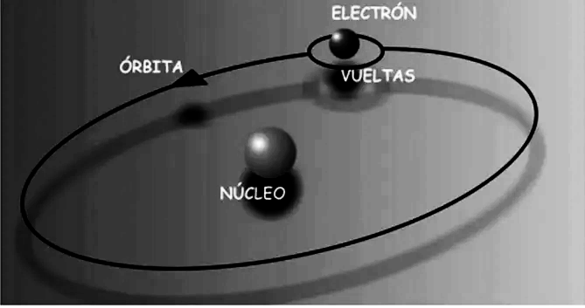
Los fenómenos magnéticos fueron conocidos por los antiguos griegos. Fue Oersted quien evidenció por primera vez en 1820 que una corriente eléctrica genera un comportamiento equivalente al de un imán.
En el interior de la materia, existen pequeñas corrientes cerradas al movimiento de los electrones que contienen los átomos; cada una de ellas origina un microscópico imán. Cuando estos pequeños imanes están orientados en todas direcciones, sus efectos se anulan mutuamente y el material no presenta propiedades magnéticas. En cambio, si todos los imanes se alinean, actúan como un único imán y en ese caso se dice que la sustancia se ha magnetizado. Por último, si se coloca un material en un fuerte campo magnético producido por un imán permanente o por una corriente eléctrica, este puede magnetizarse.
Los imanes se utilizan de diversas maneras: bocinas, cierres de puertas, motores eléctricos, tarjetas magnéticas, detectores de metales, brújulas, auriculares, grúas, generadores de electricidad, entre otras muchas aplicaciones.
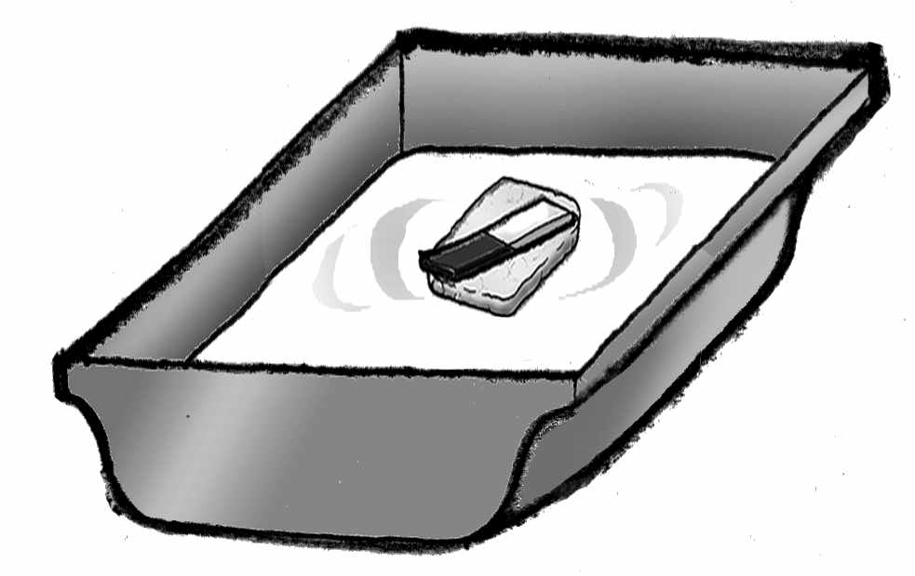
Teniendo en cuenta la figura, armen el siguiente dispositivo. Con él podrán comprender cuál es el principio de funcionamiento de la brújula.
Materiales necesarios: • Un trozo de telgopor • un imán • un recipiente de plástico y agua.
Gracias al telgopor que flota, el imán puede moverse casi libremente sobre el agua. Muévanlo delicadamente,
de modo que quede apuntando en distintas direcciones. Notarán que cuando el imán deja de moverse, siempre señala una misma dirección.
• ¿por qué creen que el imán queda siempre orientado en la misma dirección. Analicen qué relación puede existir entre ese resultado y el magnetismo de la Tierra.
• Señalen en qué situaciones podrían utilizar una brújula como la construida. Hagan una lista con sus ventajas y sus limitaciones. ¿Les parece adecuado cambiar el recipiente de plástico por uno de aluminio? ¿Y por uno de hierro?
La cuestión de los polos: un tema que genera confusión
Se ha convenido en llamar norte magnético al polo del imán que siempre queda mirando al polo Norte geográfico. Y se llama sur magnético al polo del imán que mira hacia el polo Sur geográfico. Al norte magnético, generalmente, se lo distingue pintándolo de rojo o con alguna marca .
a. ¿ cuál de los dos polos magnéticos terrestres (el norte o el sur) es el que está situado en las proximidades del polo Norte geográfico. ¿Y en el Sur geográfico?
b. Analicen qué dificultades ocasionaría el uso de una brújula que no distinguiera cada uno de sus polos.
c. Hemos señalado que la Tierra es un imán de gran tamaño pero de muy poca potencia. ¿Cuáles serían las consecuencias si, por alguna razón, esa potencia aumentara?

Video: https://www.educ.ar/recursos/111960/magnetismo

Un poco de historia
La primera descripción completa de las propiedades de los imanes apareció en Europa, alrededor del año 1269, y se debió a un hombre notable de la época llamado Pierre de Mericourt (también conocido por su nombre latinizado Petrus Peregrinus). Claro que, desde seis siglos antes, los chinos conocían gran parte de esas propiedades, aunque asociadas a ciertas explicaciones "mágicas".
En 1600 se publicó el primer tratado que presentaba una visión más objetiva y profunda del mundo de los imanes. Su autor era el médico particular de la reina Isabel I de Inglaterra, William Gilbert, quien es considerado, por su obra, el padre del magnetismo.
¿Podremos construir nosotros un imán?
Les proponemos armar un dispositivo llamado "electroimán", que pondrá en evidencia que la circulación de electricidad puede originar efectos magnéticos. Para ello, deberán enrollar cable alrededor de una pieza de hierro, por ejemplo, un bulón o un tornillo, y luego harán circular electricidad por el cable. El cable debe ser fino, de un solo polo. Si consiguen de dos polos, córtenlo a lo largo de modo de separar ambos polos.
Procedimiento
Los detalles de la construcción pueden verse en la siguiente secuencia.electroimán
Bulón
pila
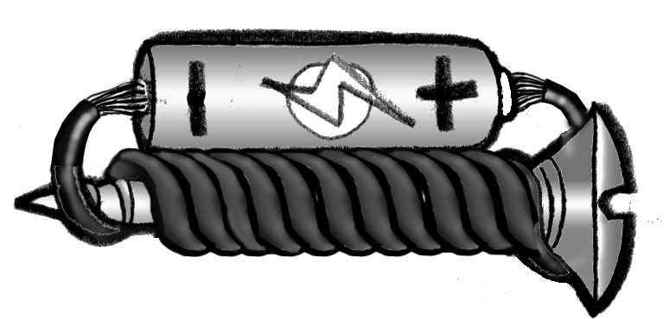
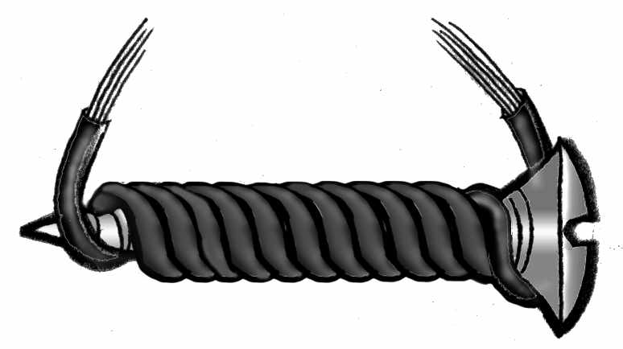
cable enrollado

El electroimán es un aparato que se comporta como un imán mientras circule electricidad por el cable. Desconectada la pila, el efecto magnético persistirá por algunos minutos, pero luego desaparecerá .
• Recurran a un imán con sus polos identificados o a una brújula para conocer la polaridad del electroimán construido.
• Den vuelta la pila para invertir el sentido de la corriente. Observen qué sucede con la polaridad del electroimán.
• Construyan otro electroimán con el mismo elemento como núcleo, pero aumentando al doble o al triple el número de vueltas del cable (tengan la precaución de mantener siempre el mismo sentido de giro y de avance). Analicen si esto trae aparejado algún cambio en las características del electroimán.
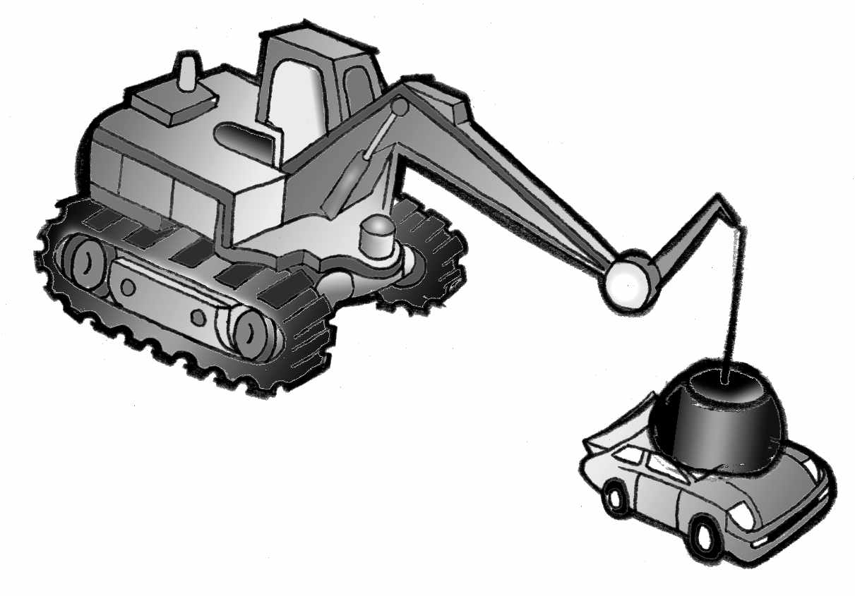
a. Una de las primeras aplicaciones del electroimán fue el telégrafo. Hoy, los electroimanes se utilizan en numerosos artefactos de la vida cotidiana. Intenten localizar electroimanes en el interior de alguno de ellos y analicen qué función cumplen. Si se trata de artefactos que funcionan con la corriente de la red domiciliaria, obsérvenlos en compañía de un adulto, cuidando especialmente que estén desenchufados.
b. A continuación, mostramos el esquema de una grúa que utiliza un electroimán.¿Cómo creen que se opera el electroimán de la grúa para atrapar y para liberar la carga . Analicen si las siguientes afirmaciones son verdaderas o falsas. Distingan si tienen una parte falsa y una verdadera, y luego escriban correctamente
electroimán
las que resulten falsas. Para corroborar sus respuestas, deberán recurrir a alguna fuente de información bibliográfica o informática
• La magnetita es una roca con propiedades magnéticas que se extrae de yacimientos naturales.
• Los imanes artificiales, es decir, los que han sido fabricados por el hombre, son muy raros y casi no se utilizan.
• Los imanes artificiales pierden su magnetismo con el tiempo. Algunos materiales especiales pueden, sin embargo, permanecer imantados por años y años.
• Todos los imanes artificiales son de metal.
• Las golondrinas, los delfines, las palomas mensajeras y otros animales, además de algunos microorganismos, pueden captar el magnetismo. Por esta extraordinaria capacidad, algunos consiguen orientarse cuando se trasladan de un lugar a otro.
d. Recurren nuevamente a diversas fuentes de información para averiguar quiénes inventaron la brújula, cómo se extendió su uso por Europa y qué consecuencias produjo su utilización.
e. Existen actualmente sistemas de orientación mucho más precisos que la brújula. Uno de los más difundidos es el GPS (iniciales en inglés del Sistema de Posicionamiento Global). Este sistema está basado en el empleo de 24 satélites que orbitan la Tierra, de modo que siempre haya un grupo por encima del horizonte. Los datos que éstos transmiten son captados por una persona mediante un receptor especial, que puede calcular así la posición en la que se encuentra.
Los animo a investigar con alguna página web del INTA, o con con pilotos de avión o de barco, para ampliar la información sobre las aplicaciones del GPS.
https://www.gps.gov/systems/gps/spanish.php https://es.wikipedia.org/wiki/GPS
https://inta.gob.ar/eventos/uso-del-gps https://www.gps.gov/applications/marine/spanish.php
Laboratorio virtual: https://phet.colorado.edu/sims/cheerpj/faraday/latest/faraday.html?simulation=magnets-and-electromagnets&locale=es

Sigamos con un poco más de electricidad

Hoy, la mayoría de los artefactos con los que convivimos funcionan con la energía provista por la electricidad: computadoras, aspiradoras, heladeras, teléfonos, equipos de audio, instrumentos musicales...y nos cuesta imaginar un mundo sin su presencia.
• registren en una hoja todo lo que sepan sobre la electricidad, aunque no estén seguros de sus afirmaciones. La siguiente actividad les permitirá corroborar algunas de sus ideas; otras deberán ser investigadas en alguna fuente de información apropiada y en clases.
El tema de la electricidad es tan amplio que aquí no podremos ocuparnos de muchos fenómenos conocidos, como el de la atracción que se produce en una regla cuando la frotamos en el cabello. (algo veremos en el aula) por ahora vamos a limitarnos a la corriente eléctrica, es decir, a la electricidad que se encuentra en movimiento.

Simple experiencia inventando un circuito eléctrico (vamos a poder hacerlos en el aula también) si necesitan, pidan ayuda a algún adulto

Materiales: Una pila común, una lamparita de linterna (de 3 voltios), trozos de cable de un conductor.

Procedimiento
• Intenten encender la lamparita usando la electricidad generada por la pila. Prueben distintas opciones hasta que consigan hacerlo.
Cuando lo logren, realicen un dibujo esquemático que muestre cómo es el camino seguido por la electricidad entre la pila y la lámpara.

Los circuitos
De la experiencia anterior habrán deducido que, para extraer electricidad de una pila es necesario armar un circuito. Un circuito es como un ciclo, un camino sin interrupciones que permite que la corriente salga por un extremo de la pila (el marcado -) y regrese por el otro (el +). Cuando enchufamos un artefacto al tomacorriente, la electricidad proviene de la red domiciliaria; también aquí para que la corriente circule se requiere un circuito, aunque este no sea tan evidente como en el caso de la pila.

Las siguientes oraciones están desordenadas. Analicen cada una y pónganlas en orden, de manera
que describan correctamente el camino seguido por la electricidad en el circuito anterior.
• Pasa por el filamento (produciendo luz y calor).
• Vuelve a la pila por el extremo (+).
• Sale de la lamparita por un conductor interno.
• La electricidad sale de la pila por el extremo (-).
• Otro conductor lo lleva por el interior de la lamparita hasta el filamento.
• Circula por el conductor que está en el interior del cable.
• Retorna a la pila por otro cable.

Observen estas imágenes

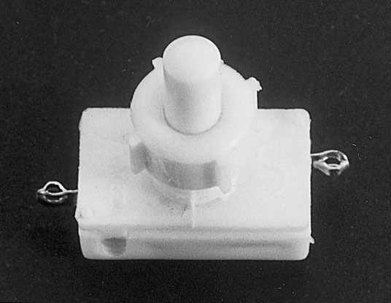
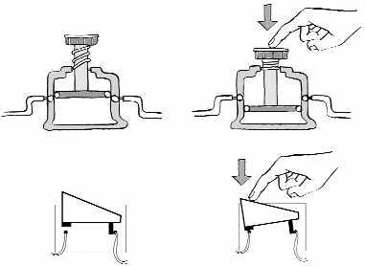
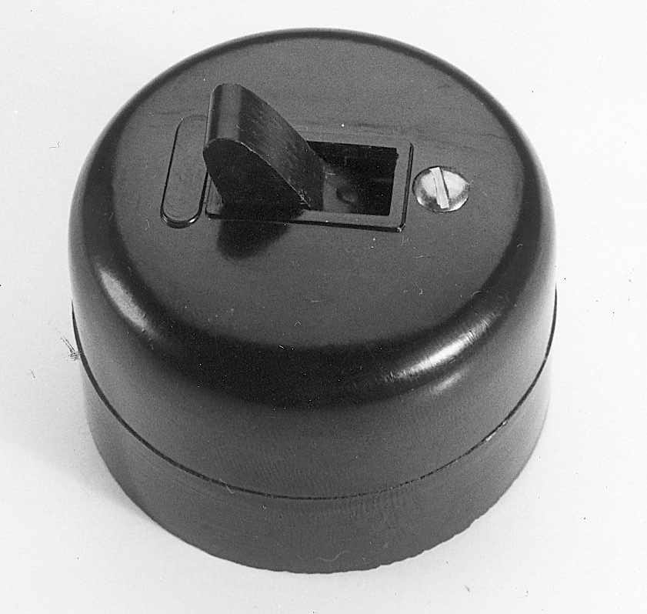
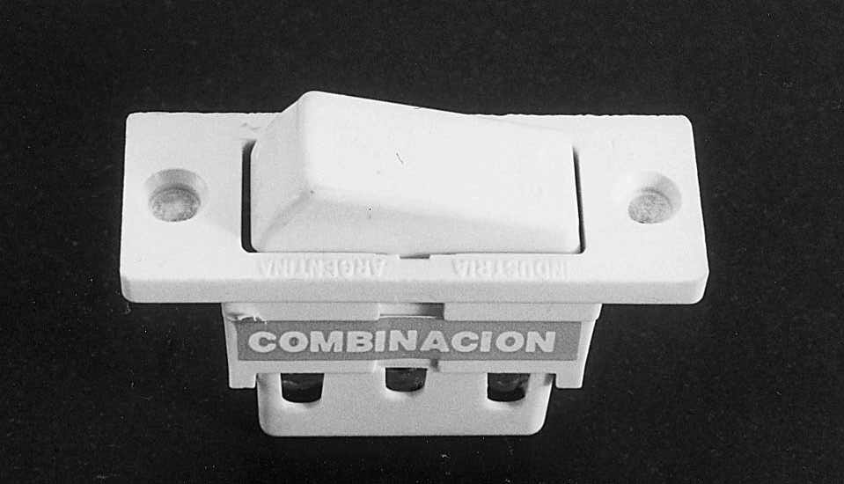
¿Qué son y para qué sirven?

La representación de un circuito eléctrico
Hay acuerdo en representar a los circuitos según símbolos establecidos:

lámpara o resistencia pila o fuente interruptor resistencia o bombita

Animate a dibujar el circuito que dibujaron al principio empleando, ahora, los símbolos convencionales. fijate como podés incluir los interruptores (llave de luz)

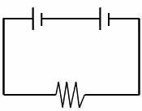
Consigan otra pila, y armen el circuito de la figura de la derecha.
¿Qué diferencias encuentran al compararlo con el anterior?

Más circuitos (optativo)
Acordate de registrar las experiencias con fotos o vídeos, así las podes compartir. También podés hacer captura de pantalla del simulador

Hay dos formas básicas de armar circuitos eléctricos,: el circuito en serie y el circuito en paralelo. Los
circuitos más complejos resultan de la combinación de esas dos formas básicas.
En serie En paralelo
serie paralelo
Materiales
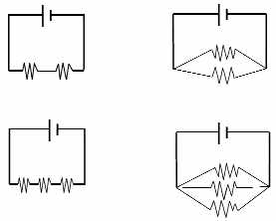
• Cuatro lamparitas de linterna (3 voltios),
una o dos pilas comunes, cables de un conductor
y, si es posible, portalámparas para
los foquitos.
• A rmen los circuitos mostrados en la figura de la
d e re ch a .

Para terminar…
Muchas veces, se recurre a representaciones simplificadas de un determinado fenómeno para que se pueda entender más fácilmente algún aspecto de su naturaleza. Esa representación también es un modelo.
Se puede pensar, por ejemplo, que la presión en el interior de un neumático inflado es consecuencia de un continuo golpeteo de infinidad de "pelotitas" de aire en las paredes internas .
Para entender el fenómeno de la presión esa simplificación funciona bien, aunque uno sepa que las distintas moléculas de la mezcla de gases que hay en el neumático no son pelotitas. Es importante no perder de vista que el modelo simplificado sirve para explicar un aspecto, o a lo sumo un conjunto de aspectos de lo que se está estudiando, pero que habrá muchas otras características del fenómeno para las cuales el modelo no será válido.
Los modelos pueden adoptar la forma de una maqueta, de un diagrama, de un programa de computación, etc. Mediante modelos de simulación puede mostrarse el funcionamiento de una célula o de un órgano, las distintas etapas de la digestión, un eclipse, un proceso de producción, el interior de un volcán o la formación de un fenómeno atmosférico.
En el caso de la electricidad, se puede apelar a un modelo para aclarar algunos conceptos de cierta complejidad.
https://phet.colorado.edu/sims/html/circuit-construction-kit-dc/latest/circuit-construction-kit-dc_es.html
Un ejemplo:
https://www.youtube.com/watch?v=zr0 y_Y

